**Профилактическая квест-игра**

**Класс#ВместеДружба**

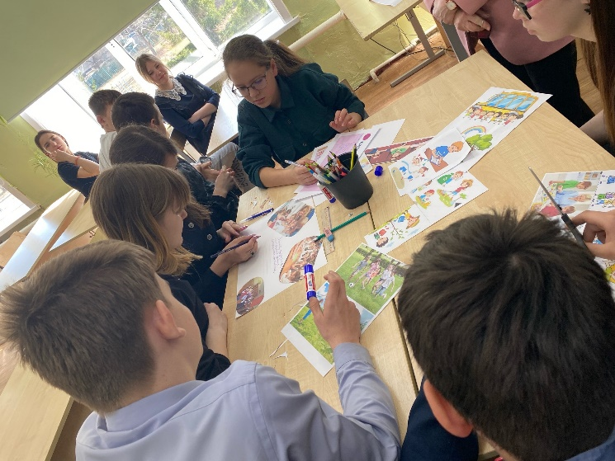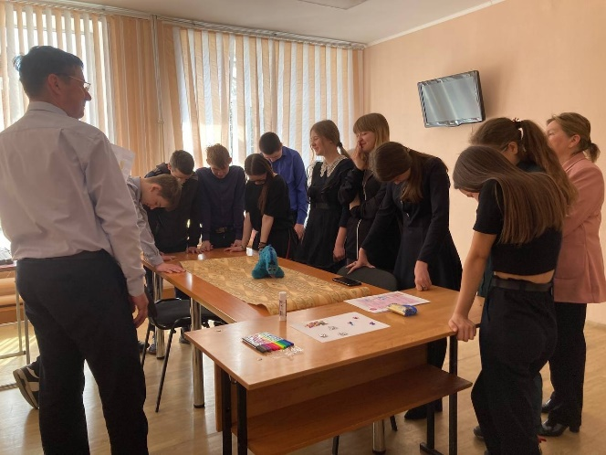 В МБОУ «Мальтинская СОШ» в рамках проведения антибуллингового проекта «Новое школьное пространство» для снижения риска распространения данного явления в школе и создания благоприятных социально-психологических условий для физического и психического здоровья обучающихся проведена Профилактическая квест-игра **Класс#ВместеДружба.**

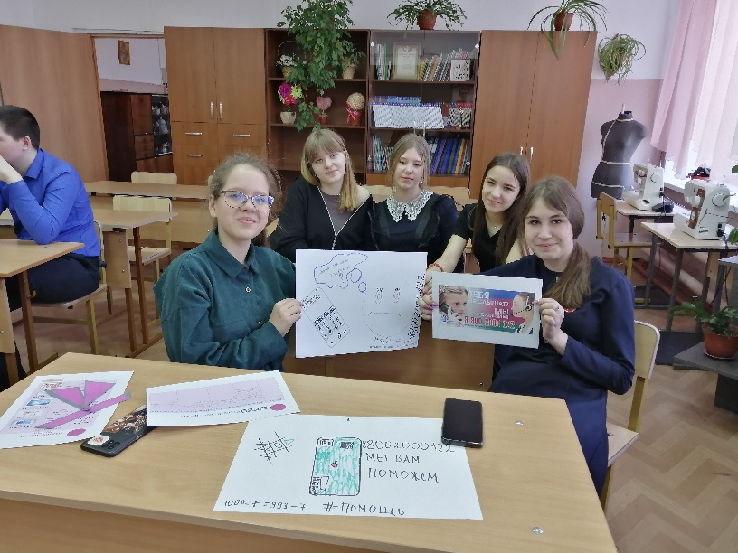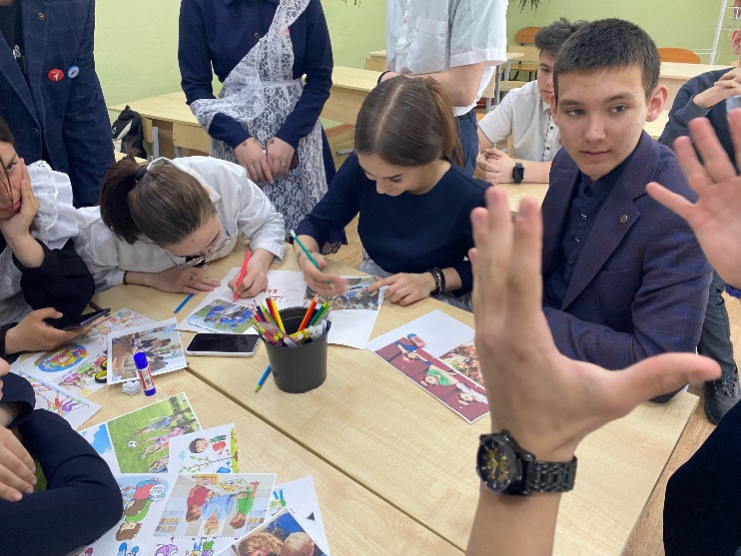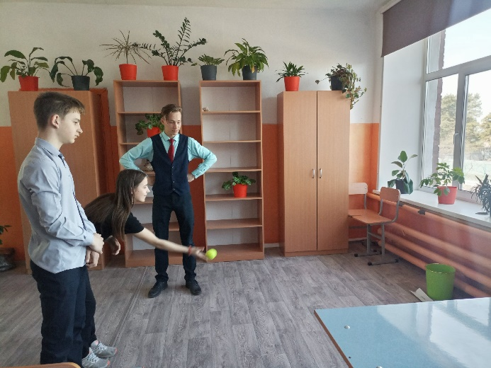 Квест– это один из основных жанров игр, требующих от участника решения умственных задач для продвижения по сюжету. Использование жанра, знакомого и популярного среди детей в виртуальном мире, позволяет приобрести массу положительных эмоций и повысить мотивацию к развитию познавательной деятельности, а также способствует формированию культуры командного 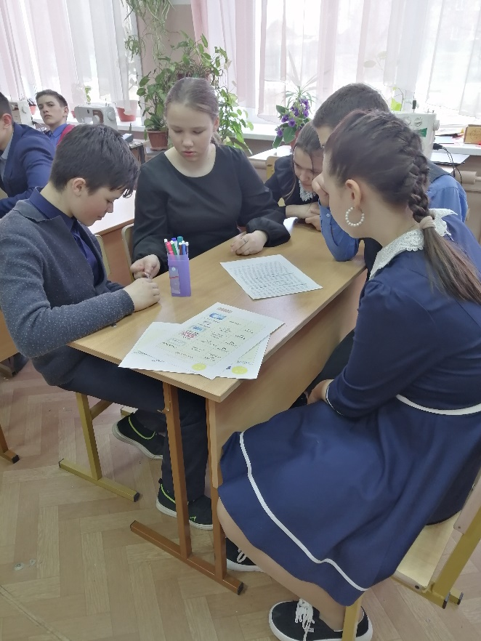взаимодействия, развития навыков общения, самореализации, раскрытия личностного потенциала.

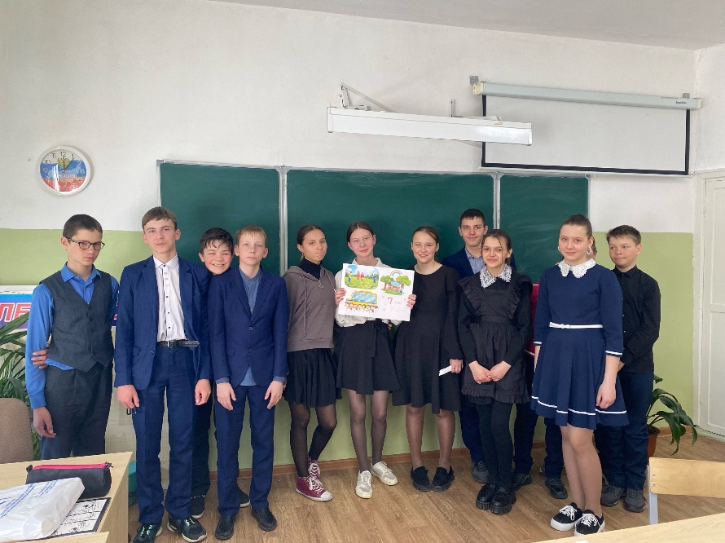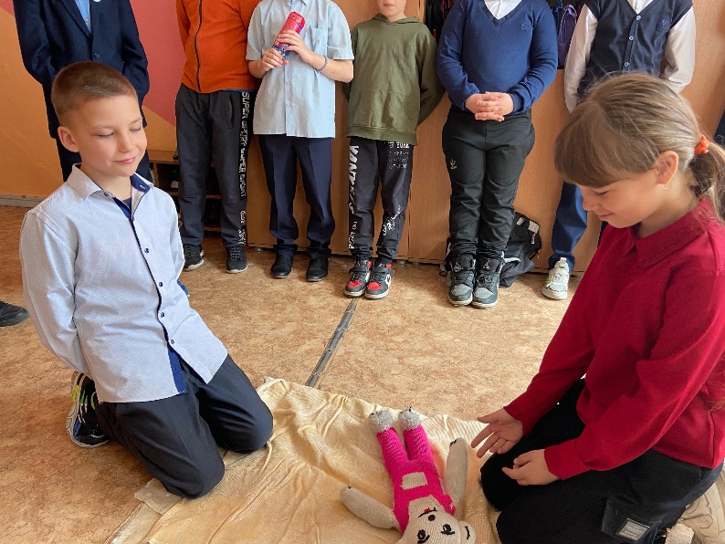 Использование квест-игр актуально в учебно-воспитательном процессе, это связано и с тем, что современные подростки продуктивнее усваивают знания в процессе самостоятельного поиска, изучения и систематизации новой информации, а также развитию качеств личности, отвечающих требованию информационного общества, раскрытию индивидуальных способностей детей. Учащиеся с удовольствием прошли этапы игры, получили навыки   сотрудничества, нравственной позиции непринятия жестокости и насилия в отношении другого человека, конструктивного решения конфликтов,

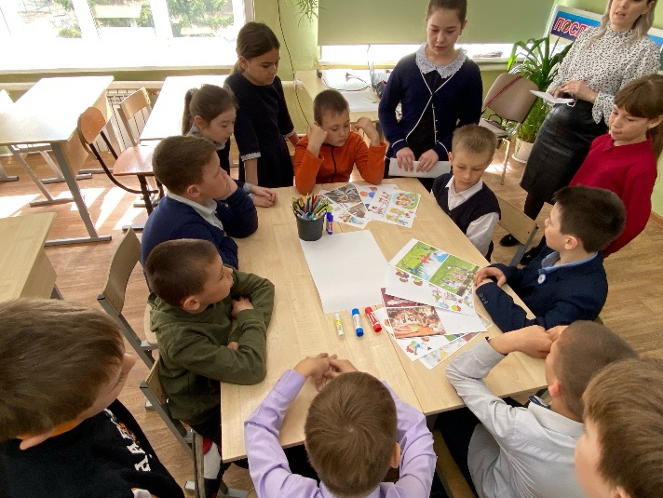навыки критического мышления при анализе поступающей информации, также навыки обращения и принятия профессиональной помощи в сложных жизненных ситуациях.

